作業二

• 請利用Datalines語法，將簡報第9頁的pop資料檔的前五筆資料另存成一個資料檔(檔名為 smallpop)

**Data** smallpop;

input area $ male female pop;

Datalines;

1 100263 105560 205823

2 153670 160547 314217

3 67495 66166 133661

4 104046 108192 212238

5 118038 119311 237349;

**run**;

**proc** **print** DATA = smallpop;

**run**;

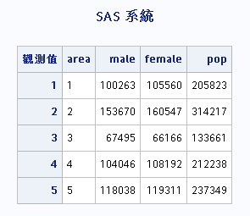

• 請利用OnionRing.dat資料，新建立一個資料檔 (命名為Baseball)只包含VisitingTeam、Ourhits、 OurRuns三個變項

**Data** Baseball;

infile 'C:\Users\108029064\Downloads\OnionRing.dat';

input VisitingTeam $ **1**-**20** @**30** OurHits @**37** OurRuns;

list;

**run**;

**proc** **print** Data = baseball;

**run**;

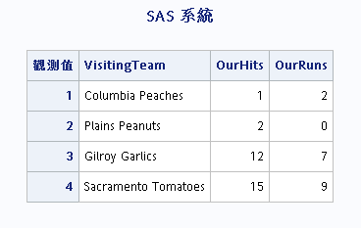

林沅 108029064